SISTEMAS LINEARES
Mestrado em produção – turma INDT

Utilização do MATLAB (Control System Toolbox)

Considerações iniciais.
Estas notas constituem uma breve introdução à utilização do MATLAB (Control System Toolbox) no estudo de sistemas dinâmicos lineares. O comando help control fornece uma lista das funções existentes. Para obter informação mais detalhada sobre cada uma das funções pode-se usar o comando help nome_da_função. Estas notas pressupõem alguma familiaridade de utilização do MATLAB, nomeadamente em termos de representação e manipulação de matrizes e polinómios e ainda traçados gráficos.

Operadores do Matlab.
< menor
> maior
<= menor ou igual
>= maior ou igual
== igual
~= diferente

1. Representação de sistemas
No MATLAB os sistemas dinâmicos podem representar-se por intermédio de uma função de transferência ou por um modelo em espaço de estados. Na representação por função de transferência definem-se os coeficientes dos polinômios do numerador e denominador. Na representação em espaço de estados definem-se as quatro matrizes que caracterizam o modelo. A função tf2ss permite obter uma representação em espaço de estados a partir de uma função de transferência e a função ss2tf permite obter a função de transferência a partir de uma representação em espaço de estados.

Exemplo 1.1
Representar em espaço de estados o sistema da figura.

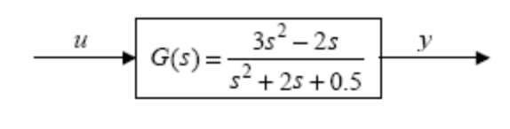
Comandos no MATLAB:

>> numG=[3 2 0];
>> denG=[1 2 0.5];
>> [A,B,C,D]=tf2ss(numG,denG)

A =

-2.0000 -0.5000
1.0000 0

B =

1
0

C =

-4.0000 -1.5000

D =

3

Resultando em
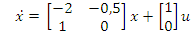

Exemplo 1.2
Calcular a função de transferência do sistema da figura.

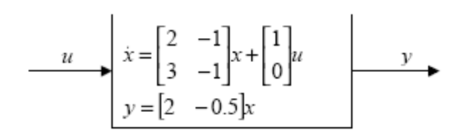

Basicamente temos as seguintes funções:
- tf2ss – Converte funções de transferência para equações de estado.
- ss2tf – Converte equações de estado para funções de transferência.
- ss2zp – Converte equações de estado para pólos e zeros.
- zp2ss – Converte pólos e zeros para equações de estado.
- tf2zp – Converte funções de transferência para pólos e zeros.
- zp2tf – Converte pólos e zeros para funções de transferência.

= _Comandos no MATLAB:
>> A=[2 -1; 3 -1]; B=[1; 0]; C=[2 -0.5]; D=0;
>> [numG,denG]=ss2tf(A,B,C,D)

numG =

0 2.0000 0.5000

denG =

1.0000 -1.0000 1.0000

Resultado

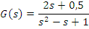

Função Matlab relativa à representação no espaço estado.

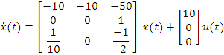

Entra com os dados do sistema em forma de matrizes,

Comandos no MATLAB:

>> A=[-10 -10 -50;0 0 1; 0.1 0 -0.5];
>> B=[10;0;0];
>> C=[0 1 0];
>> d=0;

Obs: A função ss cria uma classe de dados do tipo espaço estado.
Comandos no MATLAB:

>> sys=ss(A,B,C,D)

a =
x1 x2 x3
x1 -10 -10 -50
x2 0 0 1
x3 0.1 0 -0.5

b =
u1
x1 10
x2 0
x3 0

c =
x1 x2 x3
y1 0 1 0

d =
u1
y1 0

Continuous-time model.

Repare que a variável criada sys é um objeto:

Comandos no MATLAB:
>> whos sys

Name Size Bytes Class

sys 1x1 2940 ss object

Grand total is 48 elements using 2940 bytes

Ou usando a função class que indica que tipo de objeto se refere a variável criada.

Comandos no MATLAB:

>> class(sys)

ans =

ss

Para acessar individualmente cada matriz do objeto espaço estados usa-se o nome atribuído ao objeto acompanhado do operador ponto e logo em seguida a matriz desejada.

Comandos no MATLAB:

>> A=sys.a

A =

-10.0000 -10.0000 -50.0000
0 0 1.0000
0.1000 0 -0.5000

A função ssdata converte dados armazenados na forma de objeto espaço de estado para matriz.

Comandos no MATLAB:
>> [A,B,C,D]=ssdata(sys)

A =

-10.0000 -10.0000 -50.0000
0 0 1.0000
0.1000 0 -0.5000

B =

10
0
0

C =

0 1 0

D =

0

A função canon cria a forma canônica de Jordan.

Comandos no MATLAB:
>> sysd=canon(sys)

a =
x1 x2 x3
x1 -9.453 0 0
x2 0 -0.9333 0
x3 0 0 -0.1133

b =
u1
x1 10.64
x2 -0.6111
x3 -0.1433

c =
x1 x2 x3
y1 0.001181 0.2343 -0.911

d =
u1
y1 0

Continuous-time model.

A função eig calcula os autovalores e autovetores associados a matriz A
Usando uma variável de saída, retorna os autovetores da matriz A
Usando duas variáveis de saída, retorna os autovetores e os autovalores da matriz A.

Comandos no MATLAB:
>> [avalor]=eig(A)

avalor =

-9.4534
-0.9333
-0.1133

Comandos no MATLAB:

>> [avetor,avalor]=eig(A)

avetor =

0.9999 0.9473 0.3992
0.0012 0.2343 -0.9110
-0.0112 -0.2186 0.1033

avalor =

-9.4534 0 0
0 -0.9333 0
0 0 -0.1133

A função ss2ss: Gera outras representação de estado empregando uma matriz de transformação.

Comandos no MATLAB:
>> T=[1 9 4;0 2 0;1 0 0]

T =

1 9 4
0 2 0
1 0 0

>> sysm=ss2ss(sys,T)

a =
x1 x2 x3
x1 -10.75 43.38 1.15
x2 0.5 -2.25 -0.5
x3 -12.5 51.25 2.5

b =
u1
x1 10
x2 0
x3 10

c =
x1 x2 x3
y1 0 0.5 0

d =
u1
y1 0

Continuous-time model.

Para fazer os gráficos
Função step apresenta as respostas no tempo da saída e também dos estados considerando um sinal de entrada do tipio degrau unitário, u(t)=1 para t≥0.

Comandos no MATLAB:

>> step(sys)

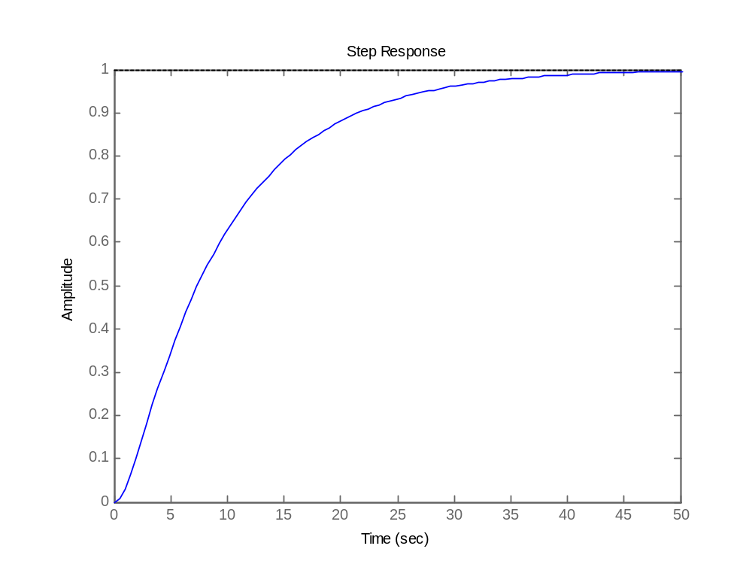

>> [y,t,x]=step(sys)

y =

0
0.0072
0.0302
0.0630
0.1011
0.1417
0.1829
0.2236
0.2634
0.3017
0.3384
0.3734
0.4068
0.4384
0.4685
0.4969
0.5239
0.5494
0.5736
0.5965
0.6182
0.6387
0.6581
0.6765
0.6938
0.7103
0.7258
0.7406
0.7545
0.7677
0.7802
0.7920
0.8032
0.8137
0.8237
0.8332
0.8422
0.8506
0.8587
0.8663
0.8734
0.8802
0.8867
0.8928
0.8985
0.9040
0.9091
0.9140
0.9186
0.9230
0.9271
0.9311
0.9348
0.9383
0.9416
0.9447
0.9477
0.9505
0.9532
0.9557
0.9581
0.9603
0.9624
0.9645
0.9664
0.9682
0.9699
0.9715
0.9730
0.9745
0.9759
0.9771
0.9784
0.9795
0.9806
0.9817
0.9827
0.9836
0.9845
0.9853
0.9861
0.9868
0.9876
0.9882
0.9889
0.9895
0.9900
0.9906
0.9911
0.9915
0.9920
0.9924
0.9928
0.9932
0.9936
0.9939
0.9943
0.9946
0.9949
0.9951
0.9954
0.9956
0.9959

t =

0
0.4871
0.9743
1.4614
1.9486
2.4357
2.9229
3.4100
3.8972
4.3843
4.8714
5.3586
5.8457
6.3329
6.8200
7.3072
7.7943
8.2815
8.7686
9.2557
9.7429
10.2300
10.7172
11.2043
11.6915
12.1786
12.6657
13.1529
13.6400
14.1272
14.6143
15.1015
15.5886
16.0758
16.5629
17.0500
17.5372
18.0243
18.5115
18.9986
19.4858
19.9729
20.4601
20.9472
21.4343
21.9215
22.4086
22.8958
23.3829
23.8701
24.3572
24.8444
25.3315
25.8186
26.3058
26.7929
27.2801
27.7672
28.2544
28.7415
29.2286
29.7158
30.2029
30.6901
31.1772
31.6644
32.1515
32.6387
33.1258
33.6129
34.1001
34.5872
35.0744
35.5615
36.0487
36.5358
37.0230
37.5101
37.9972
38.4844
38.9715
39.4587
39.9458
40.4330
40.9201
41.4073
41.8944
42.3815
42.8687
43.3558
43.8430
44.3301
44.8173
45.3044
45.7916
46.2787
46.7658
47.2530
47.7401
48.2273
48.7144
49.2016
49.6887

x =

0 0 0
0.8602 0.0072 0.0328
0.7018 0.0302 0.0593
0.5864 0.0630 0.0740
0.5055 0.1011 0.0815
0.4470 0.1417 0.0843
0.4030 0.1829 0.0844
0.3688 0.2236 0.0828
0.3409 0.2634 0.0802
0.3175 0.3017 0.0771
0.2972 0.3384 0.0737
0.2792 0.3734 0.0702
0.2629 0.4068 0.0667
0.2480 0.4384 0.0633
0.2341 0.4685 0.0600
0.2212 0.4969 0.0569
0.2091 0.5239 0.0539
0.1978 0.5494 0.0510
0.1871 0.5736 0.0483
0.1770 0.5965 0.0457
0.1674 0.6182 0.0433
0.1584 0.6387 0.0409
0.1499 0.6581 0.0387
0.1418 0.6765 0.0367
0.1342 0.6938 0.0347
0.1270 0.7103 0.0328
0.1202 0.7258 0.0311
0.1137 0.7406 0.0294
0.1076 0.7545 0.0278
0.1018 0.7677 0.0263
0.0963 0.7802 0.0249
0.0912 0.7920 0.0236
0.0863 0.8032 0.0223
0.0816 0.8137 0.0211
0.0772 0.8237 0.0200
0.0731 0.8332 0.0189
0.0692 0.8422 0.0179
0.0655 0.8506 0.0169
0.0619 0.8587 0.0160
0.0586 0.8663 0.0152
0.0555 0.8734 0.0143
0.0525 0.8802 0.0136
0.0497 0.8867 0.0128
0.0470 0.8928 0.0122
0.0445 0.8985 0.0115
0.0421 0.9040 0.0109
0.0398 0.9091 0.0103
0.0377 0.9140 0.0097
0.0357 0.9186 0.0092
0.0337 0.9230 0.0087
0.0319 0.9271 0.0083
0.0302 0.9311 0.0078
0.0286 0.9348 0.0074
0.0271 0.9383 0.0070
0.0256 0.9416 0.0066
0.0242 0.9447 0.0063
0.0229 0.9477 0.0059
0.0217 0.9505 0.0056
0.0205 0.9532 0.0053
0.0194 0.9557 0.0050
0.0184 0.9581 0.0048
0.0174 0.9603 0.0045
0.0165 0.9624 0.0043
0.0156 0.9645 0.0040
0.0147 0.9664 0.0038
0.0139 0.9682 0.0036
0.0132 0.9699 0.0034
0.0125 0.9715 0.0032
0.0118 0.9730 0.0031
0.0112 0.9745 0.0029
0.0106 0.9759 0.0027
0.0100 0.9771 0.0026
0.0095 0.9784 0.0025
0.0090 0.9795 0.0023
0.0085 0.9806 0.0022
0.0080 0.9817 0.0021
0.0076 0.9827 0.0020
0.0072 0.9836 0.0019
0.0068 0.9845 0.0018
0.0064 0.9853 0.0017
0.0061 0.9861 0.0016
0.0058 0.9868 0.0015
0.0055 0.9876 0.0014
0.0052 0.9882 0.0013
0.0049 0.9889 0.0013
0.0046 0.9895 0.0012
0.0044 0.9900 0.0011
0.0041 0.9906 0.0011
0.0039 0.9911 0.0010
0.0037 0.9915 0.0010
0.0035 0.9920 0.0009
0.0033 0.9924 0.0009
0.0031 0.9928 0.0008
0.0030 0.9932 0.0008
0.0028 0.9936 0.0007
0.0027 0.9939 0.0007
0.0025 0.9943 0.0007
0.0024 0.9946 0.0006
0.0023 0.9949 0.0006
0.0021 0.9951 0.0006
0.0020 0.9954 0.0005
0.0019 0.9956 0.0005
0.0018 0.9959 0.0005

>> plot(t,x) % mostra grafico abaixo, ou seja, os sinais de estado o sistema.

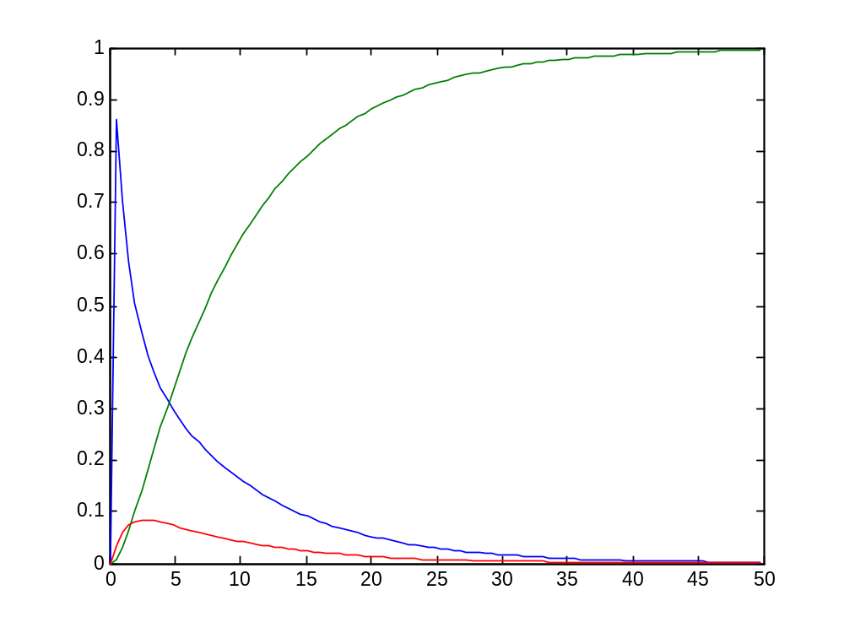

Sistema Discreto
Considere a Função de Transferência:
H(s) = 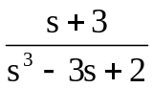

Para representa-la no MATLAB escrevemos o numerador e o denominador separados na forma padrão de polinômios para o MATLAB como se segue:
>> numG=[1 3];denG=[1 0 -3 2];
OBS: Para facilitar utilizamos a função tf para atribuir a função a uma única variável.
>> sys=tf(numG,denG);

Transfer function:
s + 3
-------------
s^3 - 3 s + 2

Para atribuir o sistema a uma única variável utilizamos a função ss
>> sys=ss(A,B,C,D)

a =
x1 x2 x3
x1 0 3 -2
x2 1 0 0
x3 0 1 0

b =
u1
x1 1
x2 0
x3 0

c =
x1 x2 x3
y1 0 1 3

d =
u1
y1 0

Pólos, Zeros e Ganho
Podemos definir um sistema também definindo os seus pólos, seus zeros e o ganho utilizando a função zpk. Por exemplo o mesmo sistema acima que tem zeros: -3 (raiz do numerador), pólos: -2, 1 e 1(raízes do denominador) de ganho: 1.

>> sys=zpk(roots(num),roots(den),1)

Zero/pole/gain:
(s+3)
-------------
(s+2) (s-1)^2

Conversões
Basicamente temos as seguintes funções:
- tf2ss – Converte funções de transferência para equações de estado.
- ss2tf – Converte equações de estado para funções de transferência.
- ss2zp – Converte equações de estado para pólos e zeros.
- zp2ss – Converte pólos e zeros para equações de estado.
- tf2zp – Converte funções de transferência para pólos e zeros.
- zp2tf – Converte pólos e zeros para funções de transferência.
tf2ss
>> [A,B,C,D]=tf2ss(numG,denG)

A =

0 3 -2
1 0 0
0 1 0

B =

1
0
0

C =
0 1 3

D =
0

ss2tf
>> [num, den] = ss2tf(A,B,C,D)

num =

0 -0.0000 1.0000 3.0000

den =

1.0000 0.0000 -3.0000 2.0000

ss2zp
>> [z, p, k] = ss2zp(A, B, C, D)

z =

-3.0000

p =

-2.0000
1.0000
1.0000

k =

1.0000

zp2ss
>> [A, B, C, D] = zp2ss(z, p, k)

A =

1.0000 0 0
4.0000 -1.0000 1.4142
0 1.4142 0

B =

1
1
0

C =

0 0 0.7071

D =

0

>> % Este resultados são aparentemente diferente, mas representam o mesmo
% sistema.
% Podemos comprovar retornando à função de transferência.
numG =

0 0 1.0000 3.0000

denG =

1.0000 0.0000 -3.0000 2.0000

tf2zp
>> [z,p,k]=tf2zp(num,den)

z =

1.0e+014 *

7.5060
-0.0000

p =

-2.0000
1.0000
1.0000

K~1

zp2tf
>> [num,den]=zp2tf(z,p,k)

num =

0 -0.0000 1.0000 3.0000

den =

1.0000 0.0000 -3.0000 2.0000

Representação dos Sistemas Discretos
Podemos utilizar as seguinte funções:
- c2d – Converte sistemas contínuos em sistemas discretos.
- d2c – Converte sistemas discretos em sistemas contínuos.
- d2d – Altera o tempo de amostragem de um sistema discreto.
- filt – Gera o sistema discreto a partir do numerador, do denominador e do tempo de amostragem.
- c2d - A sintaxe desta função é;
[sistema_discreto] = c2d(sistema_contínuo, tempo_de_amostragem, método)
método – pode ser: 'zoh', 'foh', 'tustin', 'prewarp', 'matched'.
c2d
>> [sysd]=c2d(sys,1) % O tempo de amostragem é 1.

Zero/pole/gain:
1.1905 (z-0.02471) (z+2.298)
----------------------------
(z-0.1353) (z-2.718)^2

Sampling time: 1

d2c
>> sysc=d2c(sysd)

Zero/pole/gain:
(s+3)
-------------
(s+2) (s-1)^2

d2d

>> sysd2=d2d(sysd,2)

Zero/pole/gain:
10.5301 (z+4.465) (z+0.04444)
-----------------------------
(z-0.01832) (z-7.389)^2

Sampling time: 2

